«Оқуға құштар мектеп» жобасы аясында өткізілген «Оқы да, жеңіске жет!» атты кітап оқу марафонының ақпараты.
13.11.23ж «Оқуға құштар мектеп» жобасы аясында «Оқы да, жеңіске жет!» атты кітап оқу марафоны жалғасты.
«Інжу шағын орталығы» даярлық тобы мектеп кітапханасында әдеби кітаптармен танысты.
Мақсаты: Оқушылардың кітап оқуға деген қызығушылықтарын қалыптастыру, кітап оқуға ынтасын арттыру, көпшілік алдында өз ойын еркін жеткізуге, тіл байлығын арттыруға ықпал ету.
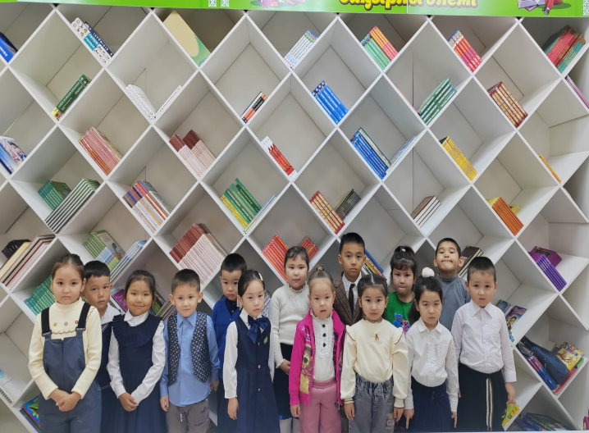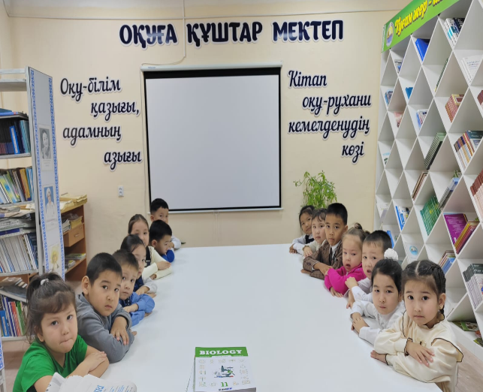

«Оқуға құштар мектеп» проводимая в рамках проекта. «Оқы да, жеңіске жет!» информация о марафоне чтения книг.13.11.23 г в рамках проекта продолжился марафон чтения книг. «Оқуға құштар мектеп»
«Інжу шағын орталығы» Подготовительная группа ознакомилась с литературными книгами в школьной библиотеке.
Цель: формирование у учащихся интереса к чтению, повышение мотивации к чтению, содействие свободному публичному самовыражению, повышению языкового достатка.

